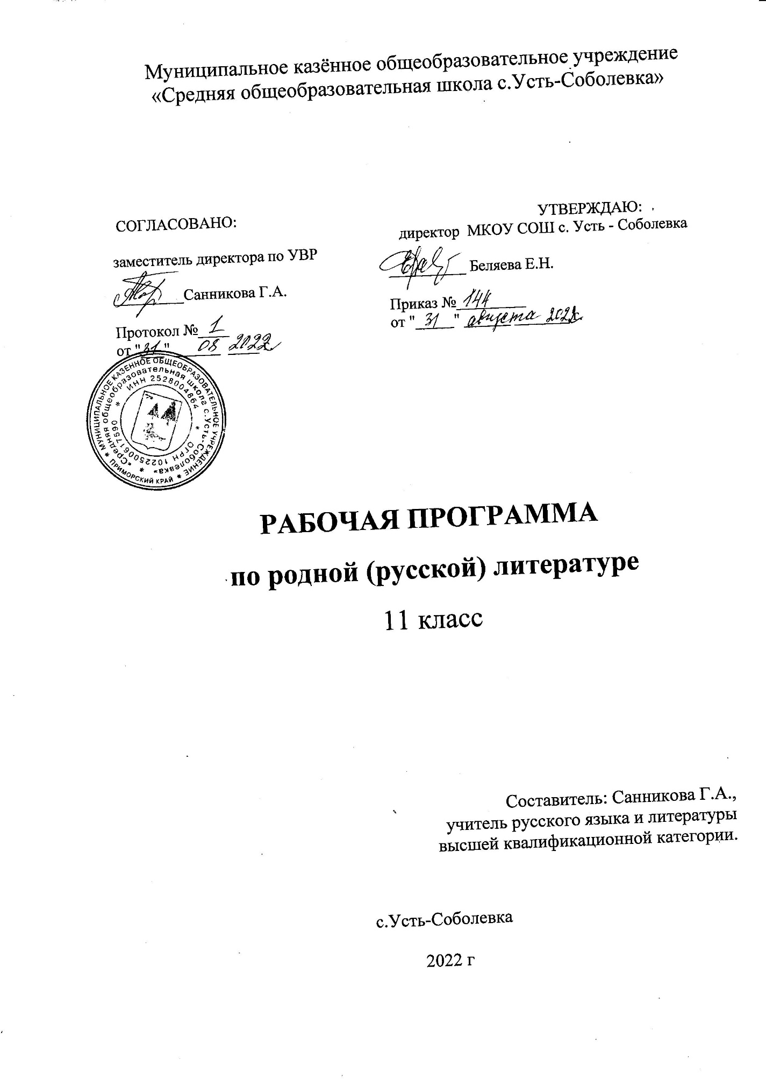

Пояснительная записка
Рабочая программа по учебному предмету «Родная (русская) литература 11 класс» составлена на основе нормативно-правовых документов:
- Федерального закона от 29.12.2012 № 273-ФЗ «Об образовании в Российской Федерации»;
- Федерального государственного стандарта общего образования, утверждённого приказом Министерства образования Российской Федерации от 17.05.2012 № 413;
- Приказа Министерства образования и науки от 29.06.2017г.№613 «О внесении изменений в федеральный государственный образовательный стандарт среднего общего образования, утверждённый приказом Министерства образования и науки РФ от 17 мая 2012г. №413;
- Постановления Федеральной службы по надзору в сфере защиты прав потребителей и благополучия человека и Главного государственного врача Российской Федерации от 29.12.2010 №189 «Об утвержденииСанПиН 2.4.2.2821-10».
- «Санитарно-эпидемиологические требования к условиям и организации обучения в общеобразовательных учреждениях» (с изменениями на 29.06.2011),(далее СанПиН 2.4.2. 2821-10);
- Постановления Федеральной службы по надзору в сфере защиты прав потребителей и благополучия человека и Главного государственного санитарного врача Российской Федерации от 30.06.2020 № 16 «Об утверждении санитарно-эпидемиологических правил СП 3.1/2.4.3598-20 «Санитарно-эпидемиологические требования к устройству, содержанию и организации работы образовательных организаций и других объектов социальной инфраструктуры для детей и молодежи в условиях распространения новой коронавирусной инфекции (COVID-19)»;
- Концепции преподавания русского языка и литературы», утвержденной распоряжением Правительства Российской Федерации от 09.04.2016 г. № 637;
- Концепции программы поддержки детского и юношеского чтения в Российской Федерации», утвержденной Правительством Российской Федерации от 03.06.2017 № 1155.
- Основной образовательной программы МБОУ Краснооктябрьская школа, утверждённой приказом от 30.08.2019г. №50 (с изменениями от 31.08.2021г.)
- Учебного плана МБОУ Краснооктябрьская школа на 2021-2022учебный год

Изучение литературы на базовом уровне среднего (полного) общего образования направлено на достижение следующих целей:
Воспитание духовно развитой личности, готовой к самопознанию и самосовершенствованию, способной к созидательной деятельности в современном мире; формирование гуманистического мировоззрения, национального самосознания, гражданской позиции, чувства патриотизма, любви и уважения к литературе и ценностям отечественной культуры.
Развитие представлений о специфике литературы в ряду других искусств; культуры читательского восприятия художественного текста, понимания авторской позиции, исторической и эстетической обусловленности литературного процесса; образного и аналитического мышления, эстетических и творческих способностей учащихся, читательских интересов, художественного вкуса; устной и письменной речи обучающихся.
Освоение текстов художественных произведений в единстве содержания и формы, основных историко-литературных сведений и теоретико-литературных понятий; формирование общего представления об историко-литературном процессе.
Овладение умениями чтения и анализа художественных произведений с привлечением базовых литературоведческих понятий и необходимых сведений по истории литературы; выявления в произведениях конкретно-исторического и общечеловеческого содержания; грамотного использования русского литературного языка при создании собственных устных и письменных высказываний;
Совершенствование умений анализа и интерпретации литературного произведения как художественного целого в его историко-литературной обусловленности с использованием теоретико-литературных знаний; написания сочинений различных типов; поиска, систематизации и использование необходимой информации, в том числе в сети Интернет.
Достижению поставленных целей способствует решение следующих задач:
- активизация художественно-эстетических потребностей детей, развитие их литературного вкусаи подготовка к самостоятельному эстетическому восприятию и анализу художественного произведения;
- формирование читательских умений, развитие культуры устной и письменной речи;
- формирование умения верно понять произведение, высказать свои суждения в процессе анализа произведения;
- формирование навыков выразительного чтения.
Место предмета «Родная (русская) литература» в учебном плане школы
Учебный курс по литературе для 11 класса рассчитан на 102 часа в год (3 часа в неделю), Реализация рабочей программы или её частей возможна с применением электронного обучения и дистанционных образовательных технологий
Планируемые результаты освоения учебного предмета
Личностные
- российская гражданская идентичность, патриотизм, уважение к своему народу, чувство ответственности перед Родиной;
- сформированность мировоззрения, соответствующего современному уровню развития науки и общественной практики, основанного на диалоге культур, различных форм общественного сознания, осознания своего места в поликультурном мире;
- сформированность основ саморазвития и самовоспитания в соответствии с общечеловеческими ценностями и идеалами гражданского общества;
- готовность и способность к самостоятельности, творческой и ответственной деятельности;
- толерантное сознание и поведение в поликультурном мире, готовность и способность вести диалог с другими людьми, достигать в нём взаимопонимания, находить общие цели и сотрудничать для их достижения;
- навыки сотрудничества со сверстниками, взрослыми в образовательной, учебно-исследовательской и других видах деятельности;
- нравственное сознание и поведение на основе усвоения общечеловеческих ценностей;
- готовность и способность к образованию, сомообразованию;
- эстетическое отношение к миру, принятие и реализация ценностей здорового и безопасного образа жизни;
- осознанный выбор будущей профессии и возможностей реализации собственных жизненных планов.
Метапредметные
- умение самостоятельно определять цели деятельности и составлять планы деятельности;
- самостоятельно осуществлять, контролировать и корректировать деятельность;
- использовать все возможные ресурсы для достижения поставленных целей и реализации планов деятельности;
- выбирать успешные стратегии в различных ситуациях;
- умение продуктивно общаться и взаимодействовать в процессе совместной деятельности, учитывать позиции других участников деятельности; эффективно разрешать конфликты;
- владение навыками познавательной, учебно-исследовательской и проектной деятельности, навыками разрешения проблем; способность и готовность к самостоятельному поиску методов решения практических задач, применению различных методов познания;
- готовность и способность к самостоятельной информационно-познавательной деятельности, включая умение ориентироваться в различных источниках информации, критически оценивать и интерпретировать информацию, получаемую из различных источников;
- умение использовать средства информационных и коммуникационных технологий в решении когнитивных, коммуникативных и организационных задач с соблюдением требований энергономики, техники безопасности, гигиены, ресурсосбережения, правовых и этических норм, норм информационной безопасности;
- умение самостоятельно оценивать и принимать решения, определяющие стратегию поведения, с учётом гражданских и нравстенных ценностей;
- владение языковыми средствами – умение ясно, логично, точно излагать свою точку зрения, использовать адекватные языковые средства;
- владение навыками познавательной рефлексии как осознания совершаемых действий и мыслительных процессов, их результатов и оснований, границ своего знания и незнания, новых познавательных задач и средств их достижения.
Предметные
Выпускник научится:
- демонстрировать знание произведений русской, родной и мировой литературы, приводя примеры двух и более текстов, затрагивающих общие темы или проблемы;
- в устной и письменной форме обобщать и анализировать свой читательский опыт:
- обосновывать выбор художественных произведений для анализа, приводя в качестве аргумента как тему (темы) произведения, так и его проблематику;
- использовать для раскрытия тезисов своего высказывания указание на фрагменты произведения, носящие проблемный характер и требующие анализа;
- давать объективное изложение текста: характеризуя произведение выделять две или более основные темы или идеи произведения, показывать их взаимодействие и взаимовлияние, в итоге раскрывая сложность художественного мира произведения;
- анализировать жанрово-родовой выбор автора, раскрывать особенности развития и связей элементов художественного мира произведения: места и времени действия, способы изображения действия и его развития, способы введен персонажей и средства раскрытия и/или развития их характеров;
- анализировать авторский выбор определённых композиционных решений в произведении;
- давать развёрнутые ответы на вопросы об изучаемом на уроке произведении или создавать небольшие рецензии на самостоятельно прочитанное произведение;
- выполнять проектные работы в сфере литературы и искусства, предлагать свои собственные обоснованные интерпретации литературного произведения.
Выпускник получит возможность научиться:
- давать историко-культурный комментарий к тексту произведения;
- анализировать художественное произведение в сочетании воплощения в нём объективных законов литературного развития и субъективных черт авторской индивидуальности;
- анализировать художественное произведение во взаимосвязи литературы с другими областями гуманитарного знания философией, историей, психологией и др.);
- анализировать одну из интерпретаций эпического, драматического, лирического произведений (кинофильм или литературную постановку, запись художественного чтения; серию иллюстраций к произведению), оценивая как интерпретируется исходный текст;
Получит возможность узнать:
- о месте и значении русской литературы в мировой литературе;
- о произведениях новейшей отечественной и мировой литературы;
- о важнейших литературных ресурсах, в том числе в сети Интернет;
- об историко-культурном подходе в литературоведении;
- об историко-литературном процессе 19-20 веков;
- о наиболее ярких или характерных чертах литературных направлений и течений;
- имена ведущих писателей, значимые факты их творческой биографии, названия ключевых произведений, имена героев, ставших» вечными образами» или именами нарицательными в общемировой и отечественной культуре;
- о соотношении и взаимосвязях литературы с историческим периодом, эпохой.
Содержание программы
Личность – 16 часов (человек перед судом своей совести, человек-мыслитель и человек-деятель, я и другой, индивидуальность и «человек толпы», становление личности: детство, отрочество, первая любовь; судьба человека; конфликт долга и чести; личность и мир, личность и Высшие начала).
В.Я. Брюсов
Стихотворения: «Ассаргадон», «Грядущие гунны», «Есть что-то позорное в мощи природы...», «Неколебимой истине...», «Каменщик», «Творчество», «Родной язык». «Юному поэту», «Я»
Г.Н. Щербакова
Повесть «Вам и не снилось»
Б.А. Ахмадулина
Л.Н. Мартынов
Ю.П. Казаков
Рассказ «Во сне ты горько плакал»
Личность и семья – 16 часов (место человека в семье и обществе, семейные и родственные отношения; мужчина, женщина, ребенок, старик в семье; любовь и доверие в жизни человека, их ценность; поколения, традиции, культура повседневности).
Е.И. Носов
Повесть «Усвятские шлемоносцы»
Ю.В. Трифонов
Повесть «Обмен»
А.Н. Арбузов
Пьеса «Жестокие игры»
Личность – общество – государство – 18 часов (влияние социальной среды на личность человека; человек и государственная система; гражданственность и патриотизм; интересы личности, интересы большинства/меньшинства и интересы государства; законы морали и государственные законы; жизнь и идеология).
Э.Веркин
Повесть «Облачный полк»
В.С. Маканин
Рассказ «Кавказский пленный»
З. Прилепин
Роман «Санькя»
Личность – природа – цивилизация – 6 часа (человек и природа; проблемы освоения и покорения природы; проблемы болезни и смерти; комфорт и духовность; современная цивилизация, ее проблемы и вызовы) Н.А. Заболоцкий Стихотворения: «В жилищах наших», «Вчера, о смерти размышляя…», «Где-то в поле, возле Магадана…», «Движение», «Ивановы», «Лицо коня», «Метаморфозы». «Новый Быт», «Рыбная лавка», «Искусство», «Я не ищу гармонии в природе…»
Н.М. Рубцов. Стихотворения: «В горнице», «Видения на холме», «Звезда полей», «Зимняя песня», «Привет, Россия, родина моя!..», «Тихая моя родина!», «Русский огонек», «Стихи»
Л.С. Петрушевская «Новые робинзоны»
Личность – история – современность - 10 часов(время природное и историческое; роль личности в истории; вечное и исторически обусловленное в жизни человека и в культуре; свобода человека в условиях абсолютной несвободы; человек в прошлом, в настоящем и в проектах будущего).
Ю.О. Домбровский
Роман «Факультет ненужных вещей»
В.Ф. Тендряков
Рассказы: «Пара гнедых», «Хлеб для собаки».

Календарно-тематическое планирование

№ урока | Название проблемно-тематического блока | Дата проведения
 |  | План | Факт
Личность (16ч.)
1 | Человек-мыслитель и человек-деятель в поэзии В. Брюсова  (Стихотворения: «Ассаргадон», «Грядущие гунны», «Есть что-то позорное в мощи природы...», «Неколебимой истине...», «Каменщик», «Творчество», «Родной язык». «Юному поэту», «Я»)
2-3 | Человек перед судом своей совести в повести Г.Н. Щербаковой «Вам и не снилось»
4-6 | Человек перед судом своей совести в повести Г.Н. Щербаковой «Вам и не снилось»
7-8 | Судьба человека, становление личности, конфликт долга и чести в поэзии Б.А. Ахмадулиной
9-10 | Судьба человека, становление личности, конфликт долга и чести в поэзии Л.Н. Мартынова
11-14 | Детство, отрочество, личность и мир в рассказе Ю.П. Казакова «Во сне ты горько плакал»
15 | Р.р. Сочинение - рассуждение
16 | Р.р. Сочинение - рассуждение
 | Личность и семья (16ч.)
17-19 | Семейные и родственные отношения в повести Е.И. Носова «Усвятские шлемоносцы»
20-21 | Семейные и родственные отношения в повести Е.И. Носова «Усвятские шлемоносцы»
22-23 | Место человека в семье в повести Ю.В. Трифонова «Обмен»
24-25 | Место человека в семье в повести Ю.В. Трифонова «Обмен»
29-28 | Мужчина, женщина, ребенок в семье, любовь и доверие в жизни человека: пьеса А.Н. Арбузова «Жестокие игры»
29-30 | Мужчина, женщина, ребенок в семье, любовь и доверие в жизни человека: пьеса А.Н. Арбузова «Жестокие игры»
31 | Р.р. Сочинение - рассуждение
32 | Р.р. Сочинение - рассуждение
 | Личность – общество – государство (18 ч.)
33-35 | Гражданственность и патриотизм как национальные ценности в повести Э.Веркина«Облачный полк»
36-39 | Гражданственность и патриотизм как национальные ценности в повести Э.Веркина«Облачный полк»
40-42 | В.С. Маканин «Кавказский пленный»: человек и государственная система
43-44 | В.С. Маканин «Кавказский пленный»: человек и государственная система
45-46 | Законы морали и государственные законы; жизнь и идеология в романе З. Прилепина «Санькя»
47-48 | Законы морали и государственные законы; жизнь и идеология в романе З. Прилепина «Санькя»
49-52 | Законы морали и государственные законы; жизнь и идеология в романе З. Прилепина «Санькя»
53 | Р.р. Сочинение - рассуждение
54 | Р.р. Сочинение - рассуждение
 | Личность – природа – цивилизация (23 часа)
55 .А. Заболоцкий: основные темы и проблемы лирики
56 | Человек и природа; проблемы освоения и покорения природы в лирике Н.М. Рубцова
57-58 | Крупин В.Н. « Сбрось мешок». Проблема человека и природа.
59-62 | Мария Глушко «Мадонна с пайковым хлебом»
63-64 | Паустовский Константин «Корзина с еловыми шишками».
65-66 | Паустовский Константин «Старый повар»
67 | Паустовский К.Г.«Мещерская сторона» (главы).
68-70 | Почивалин Н. «На природе»
70-72 | Гаршин В.М. «Красный цветок».
73-75 | Шмелёв Иван «Весенний плеск».
76-80 | Комфорт и духовность; современная цивилизация, ее проблемы и вызовы в рассказе Л.С. Петрушевской «Новые робинзоны»
 | Личность – история – современность (27 часов)
81-83 | Промежуточная аттестация
84-85 | Роль личности в истории, свобода человека в условиях абсолютной несвободы в романе Ю.О. Домбровского  «Факультет ненужных вещей»
86-88 | Лесков Н.С. Рассказ «Однодум». «Праведник»
89-90 | Носов Евгений «Шопен, соната номер два».
91-92 | Паустовский Константин «Бакенщик».
93 | Платонов Андрей «Иван Великий».
94-95 | Поляков Ю. «Сто дней до приказа».
96 | Улицкая Людмила «Народ избранный».
97-98 | Довлатов Сергей «Наши»
99 | Роль личности в истории, свобода человека в условиях абсолютной несвободы в романе Ю.О. Домбровского  «Факультет ненужных вещей»
100 | Историческое время в рассказе В.Ф. Тендрякова «Пара гнедых»
101 | Вечное и исторически обусловленное в жизни человека и в культуре: В.Ф Тендряков «Хлеб для собаки»
102 | Итог года «Моя книжная полка»

ЦИФРОВЫЕ ОБРАЗОВАТЕЛЬНЫЕ РЕСУРСЫ И РЕСУРСЫ СЕТИ ИНТЕРНЕТ
- www.krugosvet.ru Универсальная энциклопедия «Кругосвет».
- www.rubricon.ru Энциклопедия «Рубрикой».
- www.slovari.ru Электронные словари.
- www.gramota.ru Справочно-информационный интернет-портал «Русский язык».
- www.myfhology.ru Мифологическая энциклопедия.
- http://www.gramota.ru – Справочно-информационный портал «Грамота.ru»
- http://www.ucheba.ru - Образовательный портал «УЧЕБА»
- http://www.fipi.ru сайт ФИПИ
- https://rus-ege.sdamgia.ru решу ЕГЭ

